安全危害確認及風險管理紀錄表
附件一
評估案編號  (危害編號) | 危害描述 | 危害可能結果 | 風險指數 | 風險移除/降低策略（措施） | 風險指數 | 完成期限/負責人
10801 | 航機後推時，GPU置於機翼間距淨空線內，影響地勤作業運作安全，恐造成人員、裝備損傷。 | GPU與航機發生碰撞，造成航機受損，需維修後才能正常使用。 | 3C  可容忍 | 1.於機翼間距淨空線內劃設GPU  專屬停放區。  2.航空公司訂定相關作業程序，  確保地勤作業安全。  3.發布安全公告。  4.修正澎湖機場停機坪管理作業  規定。 | 2D  可接受 | 108/05/31業務組  航空公司  安全辦公室  航務組
決議：經安全工作小組會議表決，全體同意通過。
日期： 108 年 4 月 22 日 執行秘書：馬珍駒 安全主管：黃偉宏

評估案編號(危害編號) | 危害描述 | 危害可能結果 | 風險指數 | 風險移除/降低策略（措施） | 風險指數 | 完成期限/負責人  附件二
10802 | 凌天航空直昇機棚廠機棚間拖機作業涉及內交通道及機坪範圍，恐影響地勤作業運作安全，造成人員、裝備損傷。 | 1. 拖機作業與行人(旅客)發生碰撞，人員受傷送醫院救護。  安全危害確認及風險管理紀錄表  2. 拖機作業與作業車輛發生碰撞，裝備中度受損，經維修後可繼續使用。  3. 影響地面作業造成班機延誤。 | 2C  可容忍 | - 已於該區劃設拖機動線(藍色標線，詳如照片)。  - 請凌天航空擬定拖機作業程序(含內交通道管制)。  - 發布安全公告。  - 修正澎湖機場停機坪管理作業規定。 | 1E  可接受 | 業務組(已完成)  108/04/30凌天航空  安全辦公室  航務組
決議：經安全工作小組會議表決，全體同意通過。
日期： 108 年 4 月 22 日 執行秘書：馬珍駒 安全主管：黃偉宏
備註：
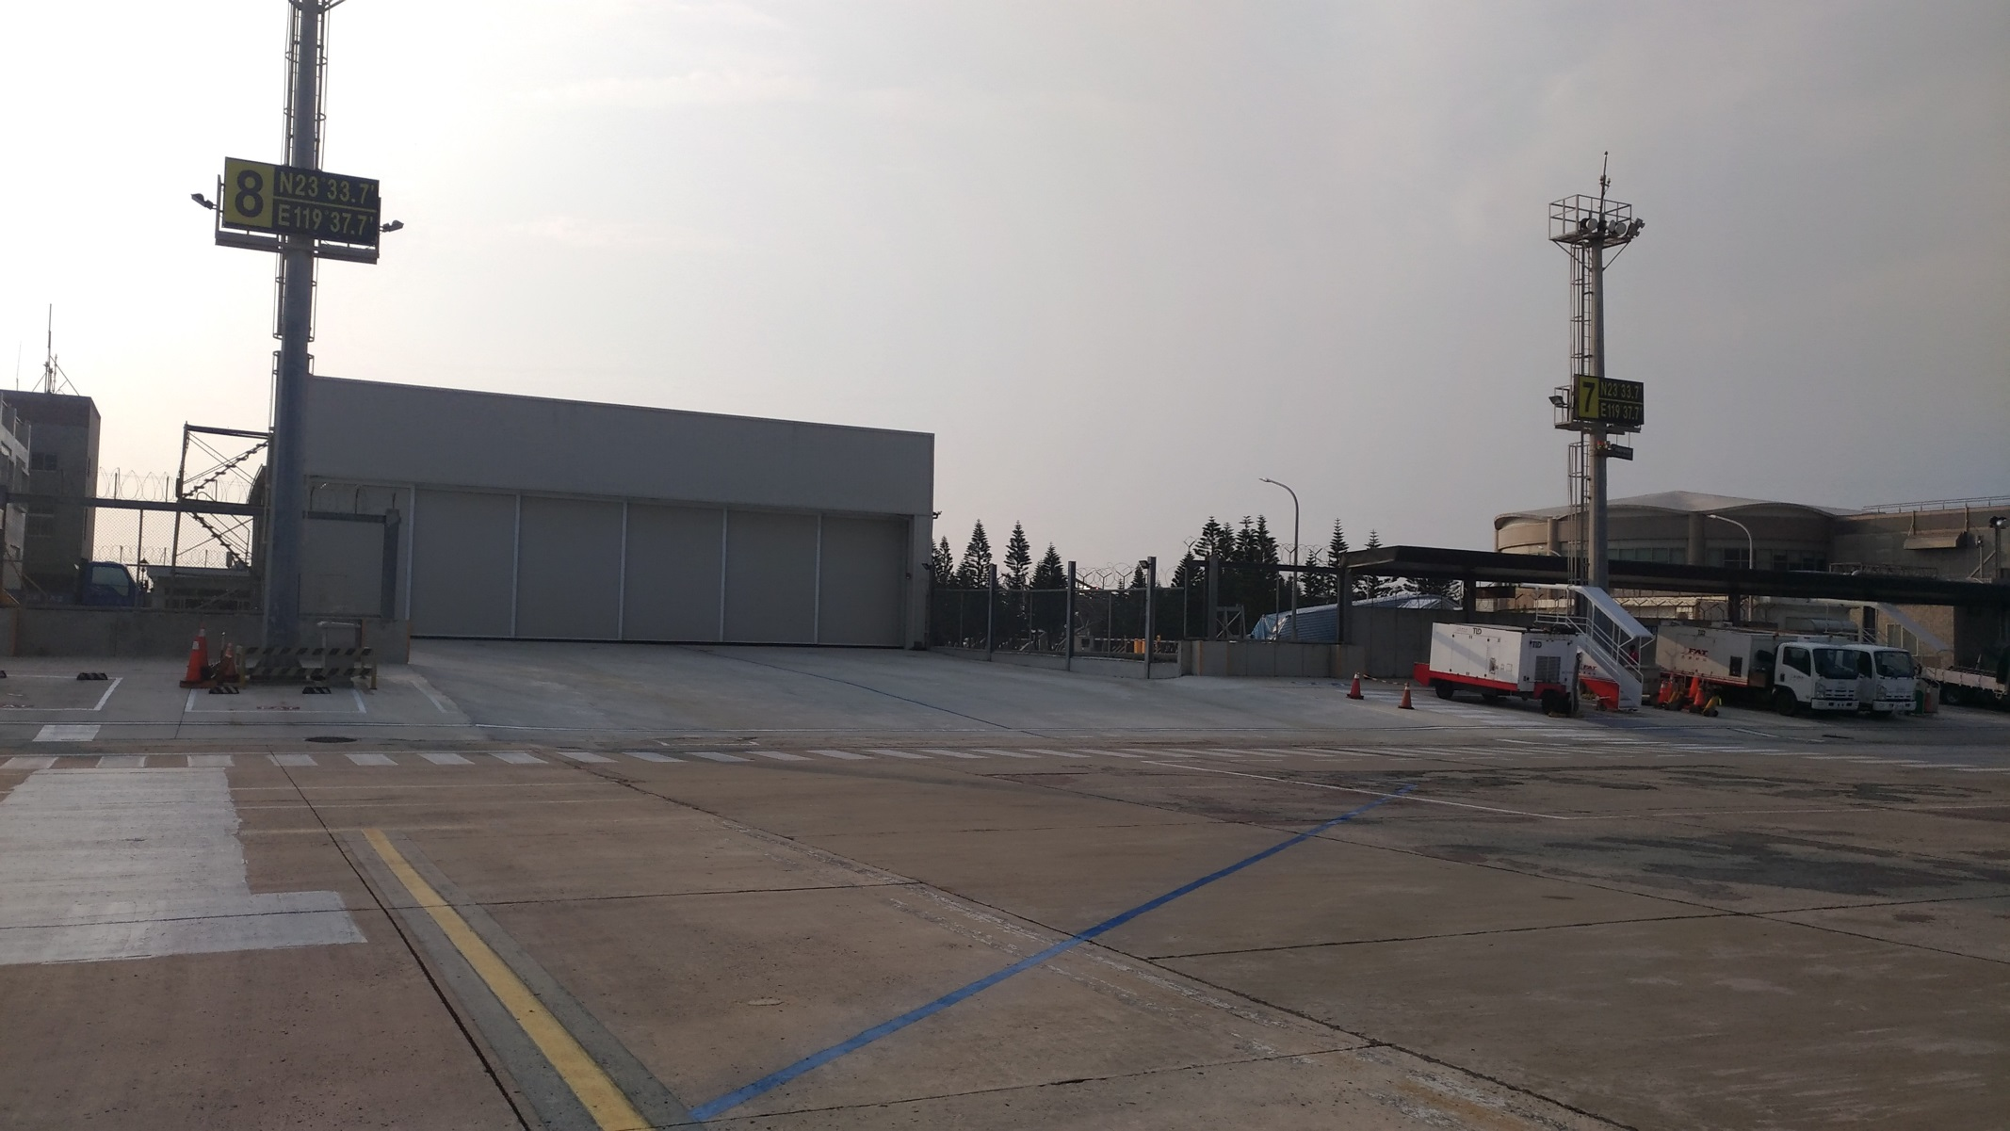
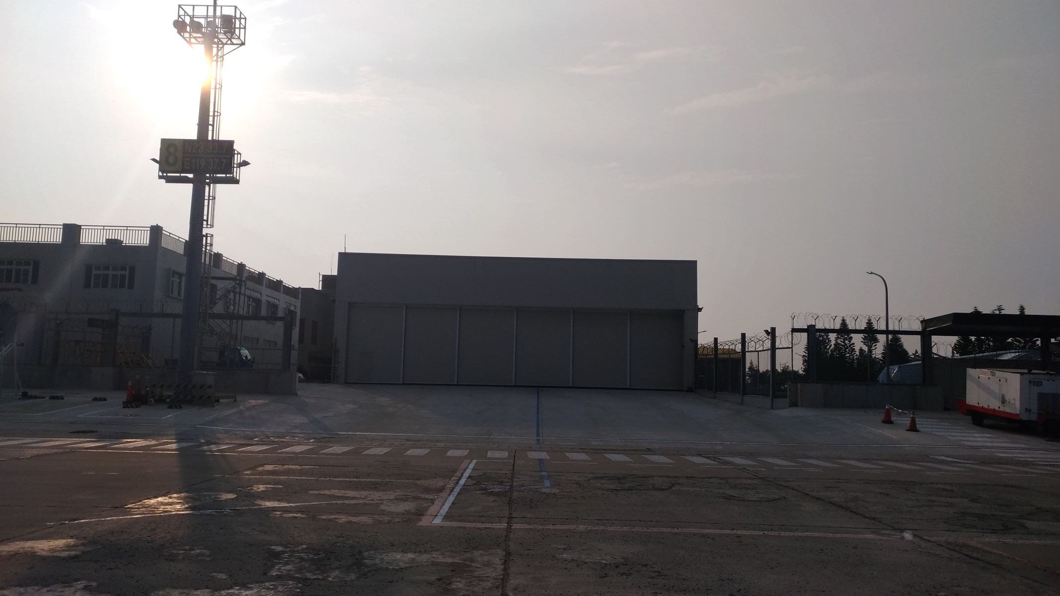
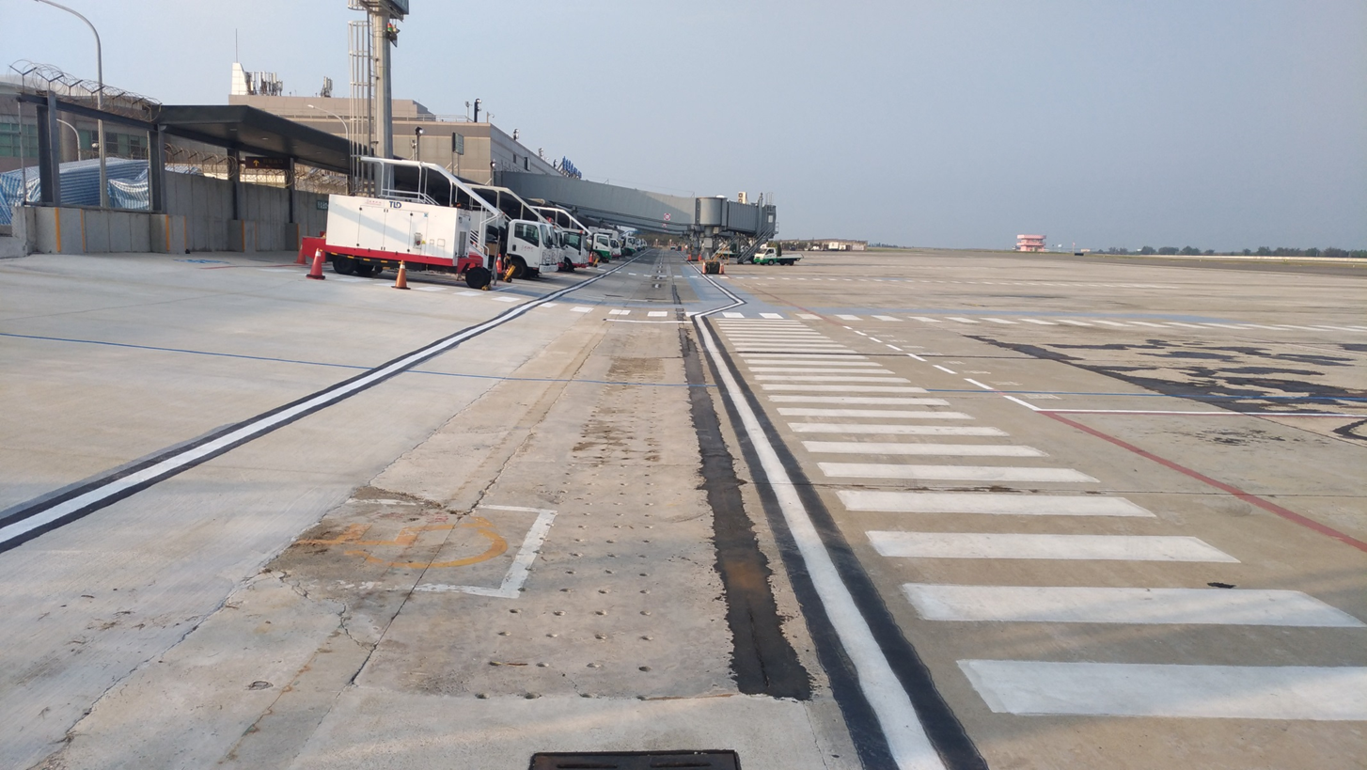
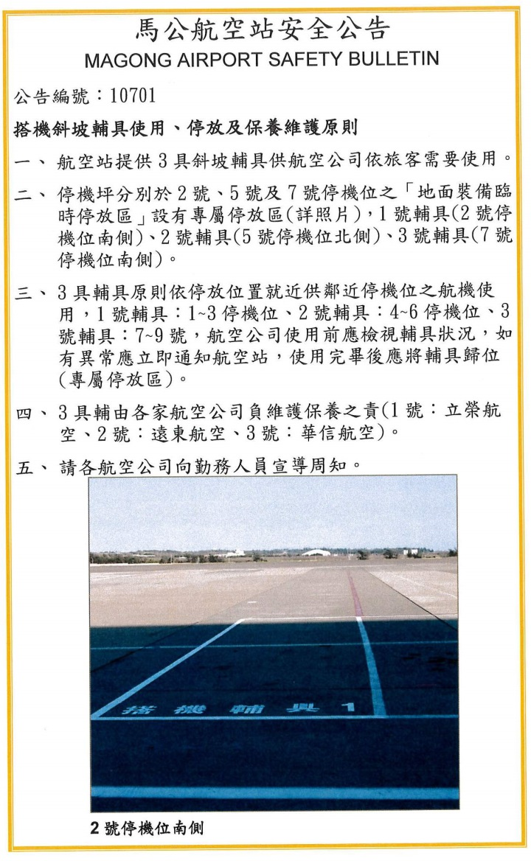
附件三


